Кислова Алла Степановна
Заместитель директора по УВР
Общеобразовательная школа I-III ступеней №25
с профильным обучением
Украина, Донецкая обл., г.Краматорск

The Opening of the Restaurant

Урок-проект

« The Opening of the Restaurant»

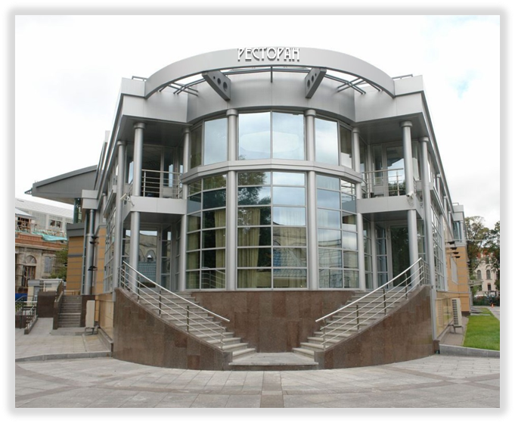

Unit по теме
“Eating out”
включает 12 уроков

Урок-проект

The Opening of the Restaurant

По характеру:
- исследовательский
По содержанию:
- межпредметный (экономика, английский язык)
По количеству участников:
- индивидуальный

Цели урока
Обучающие:
А) Совершенствование сформированных ранее навыков иноязычного обучения.
Б) Умение моделировать жизненные ситуации.
В) Интеграция различных предметов (экономики, англ.яз).
Развивающие:
А) Развитие умения работать с информацией, используя различные источники (книги, интернет).
Б) Развитие навыков ведения исследовательской работы.
В) Развитие навыков самообразования, самоконтроля.
Г) Развитие самостоятельности и инициативы, творческих способностей, способностей учащихся к самооценке.
Воспитательные:
А) Повышение информационной культуры учащихся.
Оборудование
Ноутбук, телевизор, компьютерная презентация.
«Ресторан, в котором нет свободных мест, в котором людям уютно и хорошо – вот самая большое удовлетворение для ресторатора!».
Попов Михаил,
ресторатор

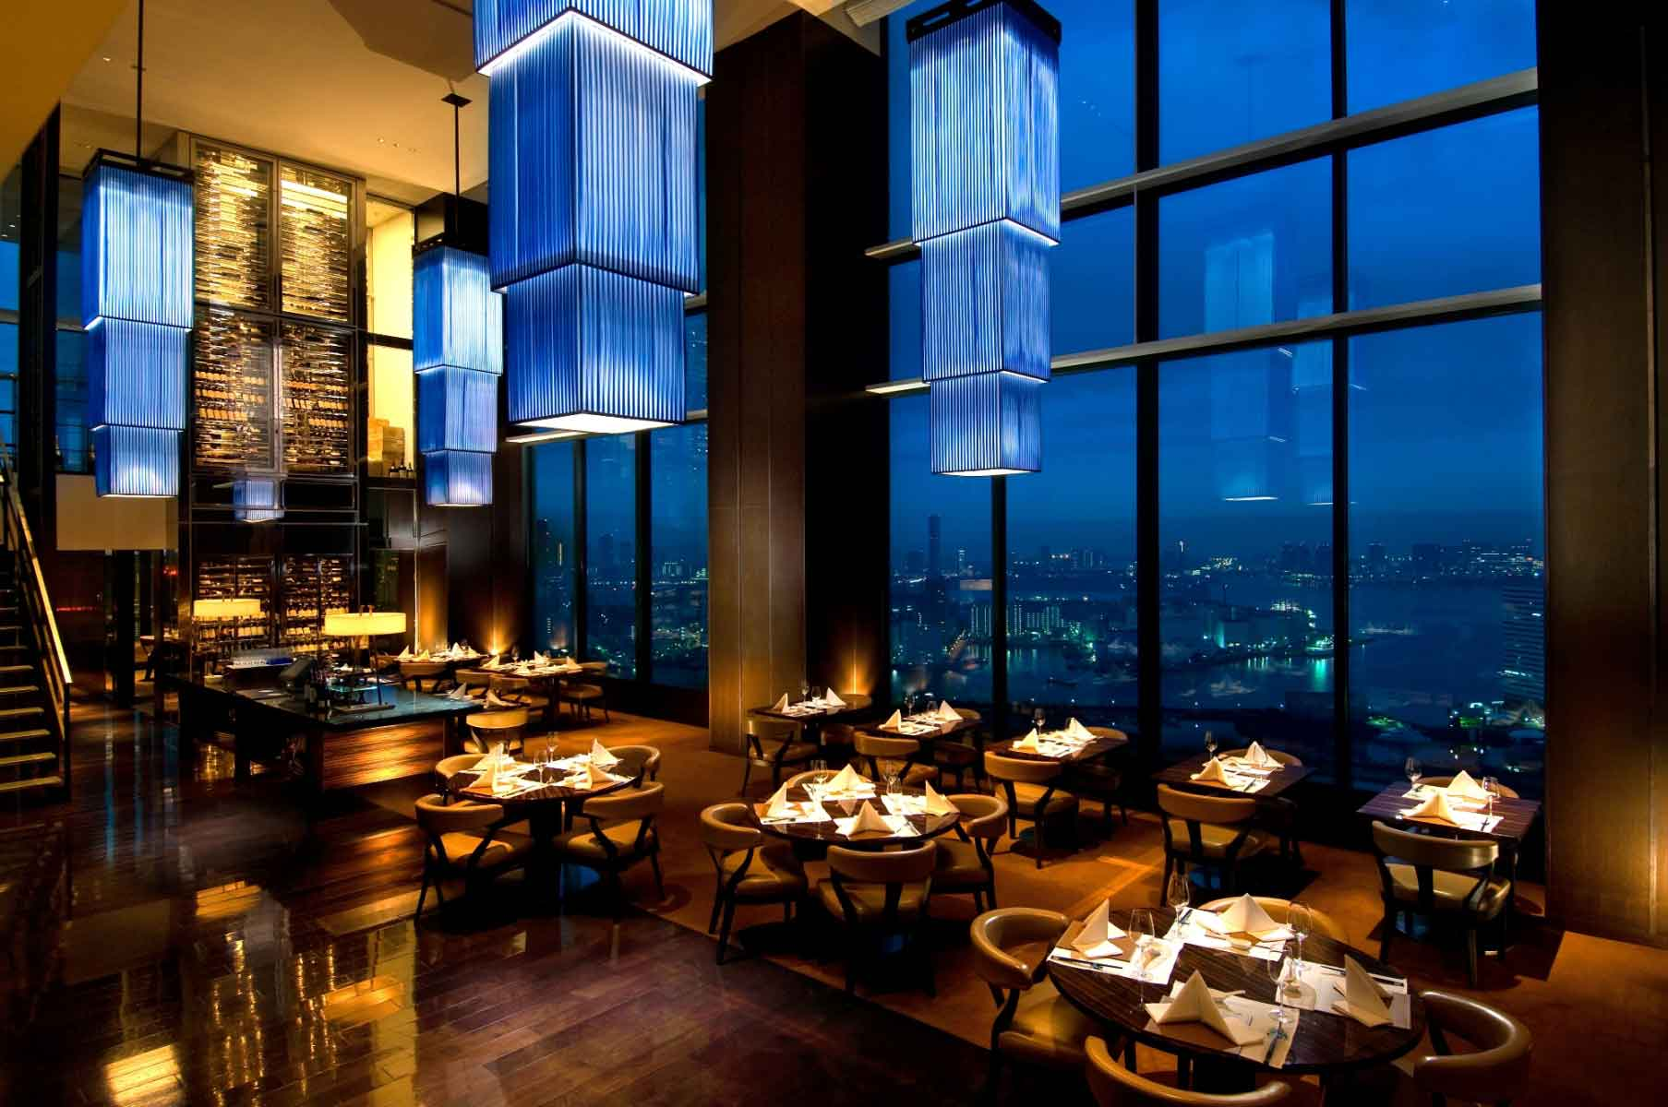

Ресторан - предприятие общественного питания с широким ассортиментом блюд сложного приготовления, включая заказные и фирменные.
Владелец ресторанного бизнеса называется ресторатором; оба слова произошли от французского глагола restaurer (восстанавливать, укреплять, кормить). Следует отметить, что restaurant в американском английском — любое предприятие общепита вообще, а не только ресторан в привычном смысле.
Listening Comprehension
Listen to Luigi’s presentation of his restaurant, then agree or disagree with the statements below, Tick (V) if they are true or cross (X) if they are not.
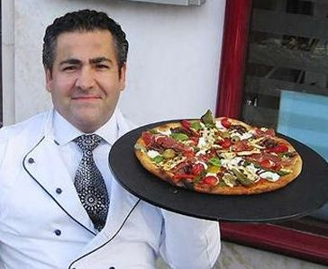
Hello! Welcome to my restaurant! I am Luigi and we serve traditional Italian meals. My grandparents opened this place when they came to England and they brought with them their secret recipe for the best pizza. And not just that! Sit down at a table and look around.
There is a big map of Italy on the wall and a small one on every napkin and tablecloth. On each plate you can find a picture of a different type of pasta. The wine list tells you what region your wine comes from. And the menu, which offers typical Italian starters, main courses, side dishes and desserts, gives you a lot of information about Italian culture and cuisine as well. Would you like to order anything?

- Luigi opened his restaurant when his grandparents came to England.
- His grandparents brought with them a secret recipe for pizza.
- There is a map of Italy on each menu.
- The napkins and tablecloths are small.
- The wine list shows pictures of different types of pasta.
- The menu offers information about Italian culture and cuisine.
Чем должен руководствоваться человек, решивший открыть ресторан
Большинство ресторанов ориентировано на посетителей со средним и выше среднего уровнем дохода. В среднем ресторан рассчитан на 30 посадочных мест.
При реализации идеи открытия ресторана большое значение имеет выбор его местоположения. Наиболее удачным местом расположения будет помещение, находящееся на центральных или иных популярных и оживленных улицах города.
Меню ресторана будет включать блюда европейской и русской кухонь. Винная карта будет представлена широким ассортиментом вин и крепких спиртных напитков.
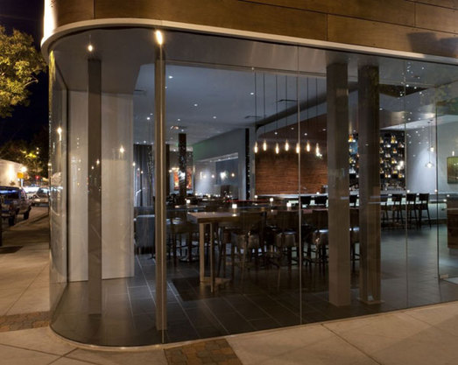
The restaurant is located in Sumskaya Street, one of the main streets of Kharkov. As previously stated the location is one of the important factors affecting the number of visitors and the income.

Анализ рынка
Первоочередным шагом в направлении открытия ресторана должно быть проведения анализа рынка, который позволит определить уровень конкуренции. При проведении анализа следует оценить, какое количество ресторанов находится на той же улице, где вы планируете открыть свое заведение. Также следует выяснить, какое меню и блюда какой кухни эти рестораны предлагают, а также каков у них уровень цен. Собранная информация позволит определить будут ли востребованы услуги вашего ресторана, если ответ будет положительный, то смело приступайте к реализации своей идеи.
Важным моментом является привлечение посетителей во вновь открываемый ресторан. Для этого, следует разработать план действий по продвижению услуг своего ресторана. Во-первых, о вас должны знать. В этом поможет реклама в СМИ. Еще одним действенным шагом может стать выгодное предложение, например, бизнес-ланчей, которые будут подаваться в определенный период времени по более низким ценам. Также можно продумать систему скидок для постоянных клиентов.
VOCABULARY
Complete each gap with the word from the box.

bill, booked, chops, course, credit, dessert, list, service, starter, tip

Have you been to The Marque’s’? We went yesterday and it was great. I’m glad we (1) booked because the restaurant was full. I asked the waiter to bring us a wine (2)_______so that we could decide what to drink. For my (3)_______I chose garlic mushrooms, and for my main (4)______I ordered a casserole with pork (5)_______, sage and white wine. For (6)_______I had crume caramel with ice cream. I asked our waiter to bring the (7)_______and I had to pay cash because they wouldn’t take (8)_______cards. I left the waiter quite a large (9)________as I was very pleased with the (10)_______.

Производственный план
Для открытия ресторана необходимо помещение, которое расположено на первом этаже здания. Также подойдет и капитальное отдельно-стоящее здание. Бизнес-план ресторана предполагает, что помещение под ресторан будет приобретено в собственность. Это значительные затраты, но они обязательно окупятся при успешной реализации проекта. В случае провала проекта, помещение можно продать иди сдать в аренду, что позволит вернуть вложенные средства. Что касается площади, то зал ресторана должен быть рассчитан, исходя из установленных норм. На 1-го посетителя должно приходиться не менее 5 кв.м. банкетного зала. Кроме этого, помещение ресторана должно включать помещение под кухню, помещение для персонала, 2 туалета для посетителей, туалет для персонала, гардероб, и, по возможности, должно быть отведено место для танцевальной площадки.
Работа ресторана невозможна без полного набора мебели для посетителей. Кухня ресторана должна быть оснащена удобным и качественным оборудованием: для приготовления пищи и общехозяйственного назначения. Также потребуется приобрести кухонную утварь и инвентарь.
Для организации работы ресторана потребуется следующий персонал: 1 шеф-повар, 1 помощник шеф-повара, 2 повара, 2 кухонных работника, 6 официантов, 2 администратора ресторана, 1 бухгалтер, 1 уборщица. Основной персонал будет работать по сменам: 2 дня работают, 2 дня отдыхают.
VOCABULARY
(4) Choose the best alternative a) or b) to complete each sentence.
- The man who serves you in a restaurant is the waiter.
a) servant b) waiter
- The woman that serves you in a restaurant is the _____.
(a) waitress b) barman
- If you eat soup at the beginning of a meal, it is a_____.
a) mail course b) starter
- The principal part of the meal is the________.
a) main course b) dessert
- The extra money that you give the waiter or waitress is called a_______.
a) service b) tip
- A cook in a good restaurant is called a______.
a) cooker (b) chef
- If you like meat cooked for a short time, you like it___.
a) raw b) rare
- If you like meat cooked for a long time, you like it____.
a) well-done b) rare
- Hamburgers, pizzas, etc., are known as________food.
a) good b) fast
- The_____tells you what food is available in a restaurant.
a) list b) menu
Финансовый план
Стартовый капитал | тыс.грн | Ежемесячные расходы | тыс.грн
Приобретение помещения | 1500 | Коммунальные платежи | 30
Ремонт помещения и оформление интерьера | 300 | Амортизация | 16
Коммунальные платежи | 30 | Реклама | 8
Приобретение оборудования и мебели | 300 | Фонд заработной платы | 100
Реклама | 10 | Приобретение продуктов | 50
Приобретение продуктов и спиртного | 80 | Прочие расходы | 46
Прочие расходы | 30
Итого | 2250 | Итого | 250
Из приведенных расчетов следует, что открытие ресторана потребует от предпринимателя инвестиций в размере 2,5 млн грн.

Доходы

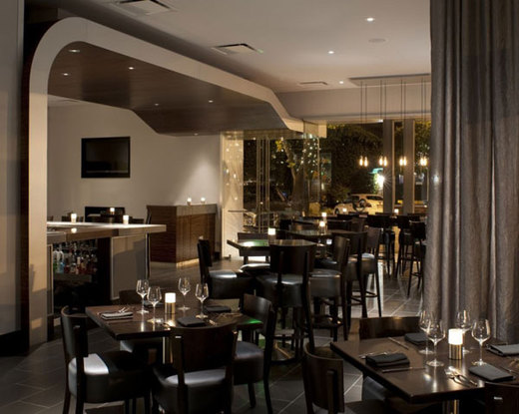
The interior of the restaurant is also important. A man who came to the restaurant hopes not only to eat with pleasure but also to receive spiritual delight. Anyone coming to the restaurant wants to feel warm and cozy atmosphere. Colours often depend on the offered cuisine. We will not stay long in the kitchen, it is clear that the success of the restaurant depends upon good cooks that will create culinary masterpieces of any product.
Look at the menus of different restaurants (a-с) and say which menu is from Luigi restaurant. Guess what national cuisines other menus belong to.

a) b)

Starters
- Prawn cocktail
- Onion rings
- Garden Salad
Main Courses
- Barbecued ribs in Kansas City-style barbecue sauce
- Grilled steak in pepper sauce
- Hamburger and French fries
Dessert
- Cheesecake
- Ice cream
- Lemon pie

Starters
• Olives
• Chilled melon
• Avocado pear
Main Courses
• Spaghetti Bolognese
• Pizza Quattro Stagione
• Homemade ravioli with
cheese
• Lasagna
Dessert
• Ice cream
• Tiramisu
• Chocolate cake

c)


Starters
- Potato soup
- Vegetable salad
- Fish soup
Main Courses
- Roasted pork with sauerkraut and dumplings
- Breaded and fried pork chops with mashed potatoes
- Kyiv Chicken
Dessert
- Strawberries with cream
- Stewed fruit
- Pancake with ice cream

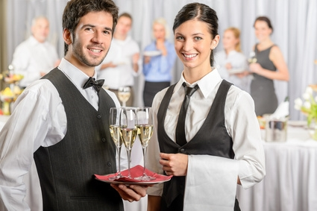
And finally, a few words about waiters. These people are the link between the kitchen and the hall. The waiters, in fact, should be also a psychologist. The waiter should know when and how to support a person, to cheer him up apart unoriginal phrases as the waiter's profit depends not only on the professional qualities but also on the ability to communicate with the client. But visitors also should not forget that only the waiter knows what you actually eat.
Put the sentences in the correct order and act out the dialogue.
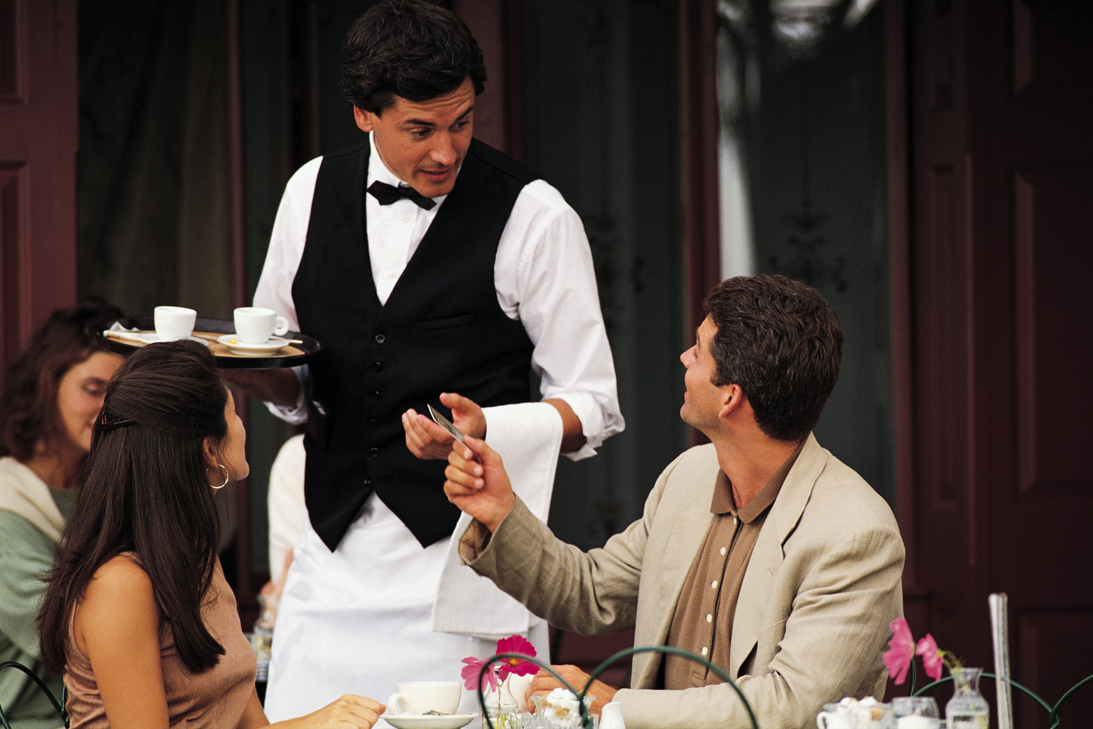
- Would you like to order
dessert?
- How about the table at
the window?
- Enjoy your meal.
- Here’s the menu. Would
you like something to
drink?
- Would you like to order now, sir?
- Could I have the bill, please?
- I’ll have the soup and the beef.
- Have you got a table for two, please?
- It is nice.
- No, thanks.
- An ice cream form, please.
Answers
- Have you got a table for two, please?
- How about the table at the window?
- It is nice.
- Here’s the menu. Would you like something to drink?
- No, thanks.
- Would you like to order now, sir?
- I’ll have the soup and the beef.
- Would you like to order dessert?
- An ice cream form, please.
- Enjoy your meal.
- Could I have the bill, please?

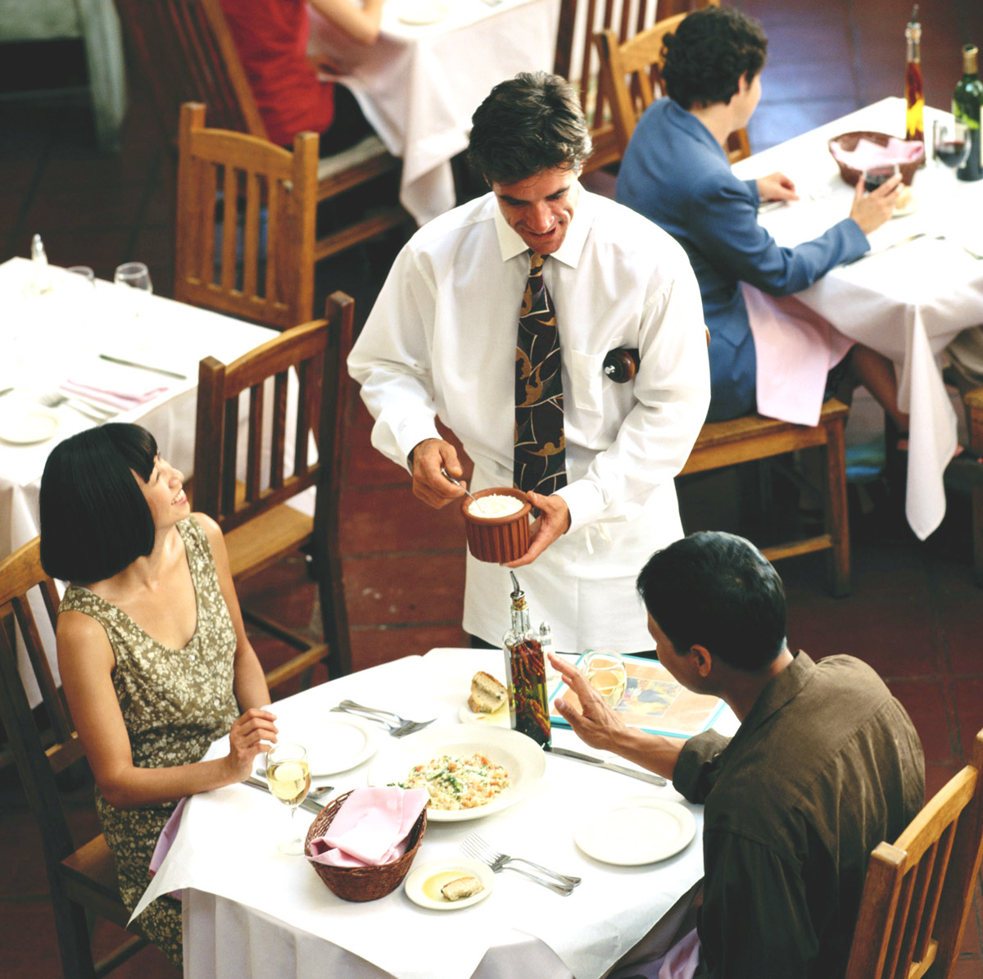
Put the phrases in the correct order to make a conversation.

Waiter
- Here you are, sir.
- Any drink for you, madam?
- OK. And for you, sir?
- What kind of salad would you
like, madam?

Clients (John and Laura)
- I think I’ll have just a salad with
- French dressing.
- I’ll have the chicken with rice.
- Mixed vegetable salad, please.
- Waiter! I’d like the menu, please.
- Thank you... What would you like, Laura?
- Yes, a glass of orange juice.

Answers
John: Waiter! I’d like the menu, please.
Waiter: Here you are, sir.
John: Thank you... What would you like, Laura?
Laura: I think I’ll have just a salad with French dressing.
Waiter: What kind of salad would you like, madam?
Laura: Mixed vegetable salad, please.
Waiter: OK. And for you, sir?
John: I’ll have the chicken with rice.
Waiter: Any drink for you, madam?
Laura: Yes, a glass of orange juice.

Reflection
  - Choose three of the things you think they are the most important in an ideal restaurant. Tell a few sentences about an ideal restaurant using some of the words from the box.
Pleasant atmosphere, good wine, music, excellent food, good service, nice decor

  - What are your impressions of our lesson?
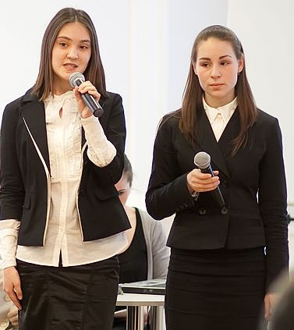
(микрофон)

Литература

- http://ru.wikipedia.org/wiki/%D0%A0%D0%B5%D1%81%D1%82%D0%BE%D1%80%D0%B0%D0%BD
- http://www.tavrsad.com/index.php?s=11
- http://www.seejapan.co.uk/jnto_consumer/media/press-releases/press-release-archive-detail/12-08-14/dine-out-for-less-in-japan
- http://www.extendcode.com/hospitality-management-system.aspx
- http://neobychno.com/8875/bezumno-neveroyatno-dorogaya-eda-k-prazdnichnomu-stolu-top-10-chast-2/
- http://www.doma-sk.com/1/post/2010/08/-vesu.html
- http://news.eizvestia.com/news-finance/full/gde-regulyarno-mozhno-poluchat-bolshie-dohody
- http://ru.dreamstime.com/%D1%81%D1%82%D0%BE%D0%BA%D0%BE%D0%B2%D0%BE%D0%B5-%D1%84%D0%BE%D1%82%D0%BE-rf-%D0%BA%D0%B5%D0%BB%D1%8C%D1%82%D1%81%D0%BA%D0%B8%D0%B9-%D0%BF%D0%B5%D1%80%D0%B3%D0%B0%D0%BC%D0%B5%D0%BD%D1%82-image12878665
- http://www.syl.ru/article/83986/standartyi-obslujivaniya-v-restorane---dobrojelatelnost-etiket-skorost
- http://www.domashniy.ru/article/dom/domashnie_sovety/pravila_bezopasnogo_ispolzovaniya_bankovskoj_karty_v_restoranah__kafe.html
- http://gun-bar.com/news/chem-skrasit-ozhidanie-v-restorane.html
- http://www.google.ru/imgres?imgurl=http%3A%2F%2Finkazan.ru%2Fwp-content%2Fuploads%2F2010%2F01%2FIMG_0252.jpg&imgrefurl=http%3A%2F%2Finkazan.ru%2Fkak-metshin-dal-urok-liderstva%2F&h=620&w=930&tbnid=neu_is9Lc7SfnM%3A&zoom=1&docid=bgy0rmNBW4vjaM&ei=CDV2U5-PLcnS4QTYmIGIBA&tbm=isch&ved=0CFgQMygIMAg&iact=rc&uact=3&dur=334&page=1&start=0&ndsp=20

